学生注册流程辅导员、学院审核步骤说明
- 欠费学生，提交申请后，到对应的辅导员审核。辅导员审核界面如下。
若同意学生申请，选择“同意”后，点击左上角“审核按钮即可。若选择“不同意”，输入退回理由后，直接退回申请人。

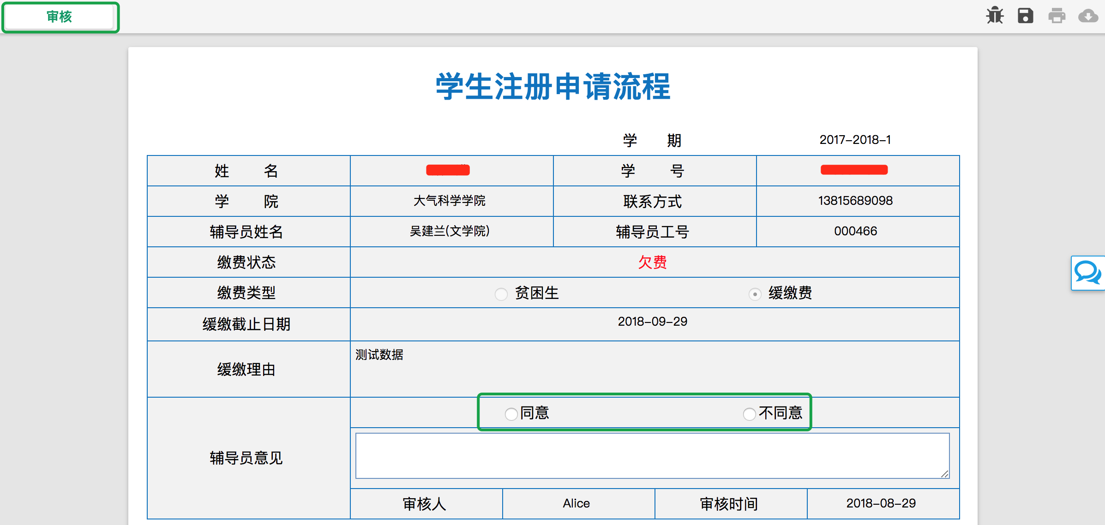

- 辅导员审核后，提交至学院审核。若同意学生申请，选择“同意”后，点击左上角“审核按钮即可。流程结束。若选择“不同意”，输入退回理由后，直接退回申请人。

